五年级数学上册
《规则图形面积》基础专项计算训练

一、仔细审题，填一填。(每小题2分，共10分)
1.一个平行四边形的面积是2.4 m²，高是0.3 m，它的底是(8)m。
2．一个梯形的上、下底之和是5.5 cm，高是2.4 cm，它的面积是(6.6)cm²。
3．一个平行四边形的面积是0.56 dm2，与它等底等高的三角形的面积是(0.28)dm²。
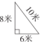
4．一个三角形底和高都扩大到原来的3倍，面积扩大到原来的 (9)倍。
5．右面三角形的面积是(24)平方米。

二、火眼金睛，判对错。(对的在括号里画“√”，错的画“×”)(每小题2分，共10分)
1.下图中，三角形、长方形、平行四边形等底等高，所以面积都相等。 (×)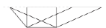
2.面积相等的两个三角形，形状也一定相同。 (×)
3.梯形的面积等于平行四边形面积的一半。 (×)
4.两个等底等高的平行四边形一定能拼成一个大平行四边形。 (×)
5．三角形的底越长，面积就越大。 (×)

三、仔细推敲，选一选。(将正确答案的序号填在括号里) (每小题2分，共8分)
1.下图中，关于两个阴影部分甲和乙的面积，说法正确的是(C)
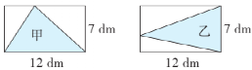
A．甲的面积>乙的面积
B．甲的面积<乙的面积
C．甲的面积＝乙的面积

2．如图，把水滴转化成近似的(B)，估算出来的面积更接近准确值。
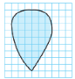
A．长方形 B．三角形 C．平行四边形

3．一个三角形与一个平行四边形的底相等，面积也相等，平行四边形的高是2.6厘米，三角形的高是(B)厘米。A．2.6 B．5.2 C．1.3

4．如图所示的梯形中，三角形①和三角形②的面积相比，(A)。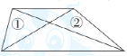
A．S①＝S② B．S①＞S② C．S①＜S②
四、细心的你，算一算。(共46分)
1．计算下面各图形的面积。(每小题4分，共16分)
(1) 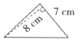 (2) 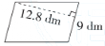
(1)7×8÷2＝28(cm²)
(2)12.8×9＝115.2(dm²)

(3) 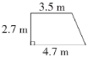 (4) 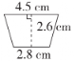
(3)(3.5＋4.7)×2.7÷2＝11.07(m²)
(4)(4.5＋2.8)×2.6÷2＝9.49(cm²)

2．按要求完成下列各题。(每小题5分，共10分)
(1)求平行四边形与长为15 dm的边相邻的边的长。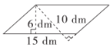
15×6÷10＝9(dm)
(2)求梯形上、下底的和。
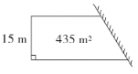
435×2÷15
＝870÷15
＝58(m)
3．求阴影部分的面积。(每小题5分，共20分)
(1) 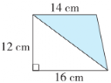 (2) 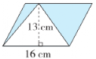
(1)14×12÷2＝84(cm²)
(2)16×13÷2＝104(cm²)
(3) 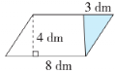 (4) 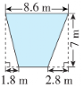
(3)3×4÷2＝6(dm²)
(4)8.6－1.8－2.8＝4(m)
(8.6＋4)×7÷2＝44.1(m²)

五、聪明的你，答一答。(共26分)

1．某房地产公司准备竞拍一块平行四边形的土地，底是120米，高是108米。底价是8000元/平方米，该公司准备了10400万元够起拍价吗？(9分)
120×108＝12960(平方米)
12960×8000＝103680000(元)
103680000元＝10368万元
10368万元<10400万元
答：该公司准备了10400万元够起拍价。

2．爱心养老院靠墙边围了一块梯形的种植园(如图)，围种植园的篱笆长58米，种植园的面积是多少平方米？如果每平方米种4棵玫瑰花，一共可以种多少棵玫瑰花？(9分)
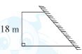
58－18＝40(米)
40×18÷2＝360(平方米)
360×4＝1440(棵)
答：种植园的面积是360平方米，一共可以种1440棵玫瑰花。

3．一堆钢管，最上层有15根，最下层有28根，每一层比上一层多1根，这样共摆了14层，一共有多少根钢管？(8分)
(15＋28)×14÷2＝301(根)
答：一共有301根钢管。
【点拨】总根数＝(顶层根数＋底层根数)×层数÷2。

